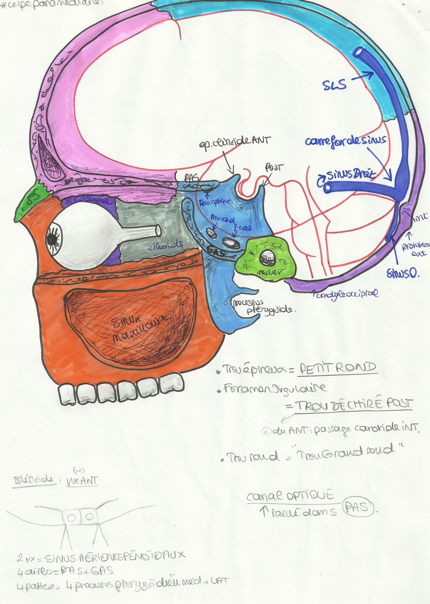
Coupe Sagittale paramédiane
du crâne :

